МИНИСТЕРСТВО НАУКИ И ВЫСШЕГО ОБРАЗОВАНИЯ РОССИЙСКОЙ ФЕДЕРАЦИИ
Федеральное государственное бюджетное образовательное учреждение высшего образования
«МИРЭА – Российский технологический университет»
Институт Радиоэлектроники и Индустриального Программирования
Кафедра индустриального программирования
ОТЧЁТ
о практическом занятии № 5
по дисциплине «Технологии индустриального программирования»
по теме: «Подключение к базе данных через database/sql. Выполнение простых запросов INSERT, SELECT»
Выполнил:
студент группы ЭФМО-02-26
Зайцев А. А.
Дата выполнения: 23.10.2026.
Москва, 2026
СОДЕРЖАНИЕ
ВВЕДЕНИЕ
1 УСЛОВИЯ ВЫПОЛНЕНИЯ РАБОТЫ
2 ХОД РАБОТЫ
2.1 Структура проекта
2.2 Подключение и пул соединений
2.3 INSERT с возвратом идентификатора
2.4 SELECT и обход строк
2.5 Проверочные задания
2.6 Запуск приложения
2.7 Проверка через консольный клиент
2.8 Тесты
3 РЕЗУЛЬТАТЫ ТЕСТИРОВАНИЯ
4 ОБОСНОВАНИЕ НАСТРОЕК ПУЛА
ЗАКЛЮЧЕНИЕ
5 ОТВЕТЫ НА КОНТРОЛЬНЫЕ ВОПРОСЫ
СПИСОК ИСПОЛЬЗОВАННЫХ ИСТОЧНИКОВ
Тема: Подключение к базе данных через database/sql. Выполнение простых запросов INSERT, SELECT.
Дисциплина: Технологии индустриального программирования.
Выполнил: Зайцев А. А., группа ЭФМО-02-26.
Дата: 23.10.2026.

ВВЕДЕНИЕ
Работа выполнена в соответствии с заданием [1] с использованием документации [2–4]. Исходный код работы находится в репозитории https://github.com/zaldk/mirea-sem1-tip-private (каталог pr5).
Цель работы: Освоить работу с реляционной базой данных из Go через database/sql: настроить подключение и пул соединений, создать таблицу, выполнить параметризованные INSERT и SELECT, разобрать работу с context, Query, QueryRow, Exec и транзакциями.
Задачи работы:
1. Создать базу данных и таблицу tasks.
2. Подключиться из Go через database/sql и драйвер СУБД.
3. Настроить пул соединений и проверить соединение через PingContext.
4. Реализовать CreateTask (INSERT) и ListTasks (SELECT).
5. Выполнить проверочные задания: ListDone, FindByID, CreateMany через транзакцию, обосновать настройки пула.
6. Проверить записи через консольный клиент СУБД, оформить отчёт.

1 УСЛОВИЯ ВЫПОЛНЕНИЯ РАБОТЫ
Таблица 1 – Версии используемых инструментов
Инструмент | Версия
ОС | Debian GNU/Linux 12 (bookworm), x86_64
Go | go1.27.3 linux/amd64
Драйвер | github.com/mattn/go-sqlite3 v1.14.52
СУБД | SQLite 3 (встроена в драйвер, CGO_ENABLED=1)
Git | 2.39.5

Работа выполнялась в каталоге ~/mirea/magister/semester1/tid/pr5.
Задание разрешает выбрать конкретную СУБД; выбран SQLite, потому что он не требует отдельного сервера, а весь код при этом остаётся на database/sql с плейсхолдерами, пулом соединений и context.

2 ХОД РАБОТЫ

2.1 Структура проекта
pr5/
|-- db.go
|-- go.mod
|-- go.sum
|-- images/
| |-- 01-structure.png
| |-- 02-schema.png
| |-- 03-run.png
| |-- 04-select.png
| `-- 05-tests.png
|-- main.go
|-- Makefile
|-- README.md
|-- report.md
|-- repository.go
|-- repository_test.go
|-- requests.md
`-- schema.sql
Дерево проекта, сборка и версия Go показаны на рисунке 1 (eza -T --git-ignore, make build, go version).
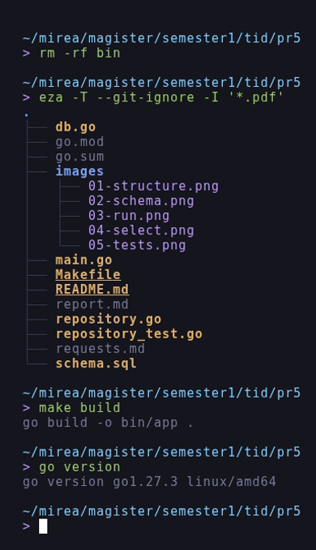
Рисунок 1 – Структура проекта, сборка и версия Go

2.2 Подключение и пул соединений
db.go открывает пул и проверяет соединение с таймаутом:
func openDB(dsn string) (*sql.DB, error) {
db, err := sql.Open("sqlite3", dsn)
if err != nil {
return nil, err
}

db.SetMaxOpenConns(10)
db.SetMaxIdleConns(5)
db.SetConnMaxLifetime(30 * time.Minute)

ctx, cancel := context.WithTimeout(context.Background(), 2*time.Second)
defer cancel()

if err := db.PingContext(ctx); err != nil {
_ = db.Close()
return nil, err
}

log.Println("Connected to SQLite")
return db, nil
}
sql.Open не открывает соединение, а создаёт пул: реальные соединения появляются при первом запросе, поэтому ошибки подключения ловит PingContext. Строка подключения берётся из DATABASE_URL, по умолчанию file:todo.db?_journal_mode=WAL&_busy_timeout=5000&_foreign_keys=1.
Схема создаётся отдельной функцией и повторяет SQL из задания:
CREATE TABLE IF NOT EXISTS tasks (
id INTEGER PRIMARY KEY AUTOINCREMENT,
title TEXT NOT NULL CHECK (length(trim(title)) > 0),
done BOOLEAN NOT NULL DEFAULT FALSE,
created_at TIMESTAMP NOT NULL
);

CREATE INDEX IF NOT EXISTS idx_tasks_done ON tasks (done);
Создание таблицы и просмотр схемы в консольном клиенте показаны на рисунке 2.
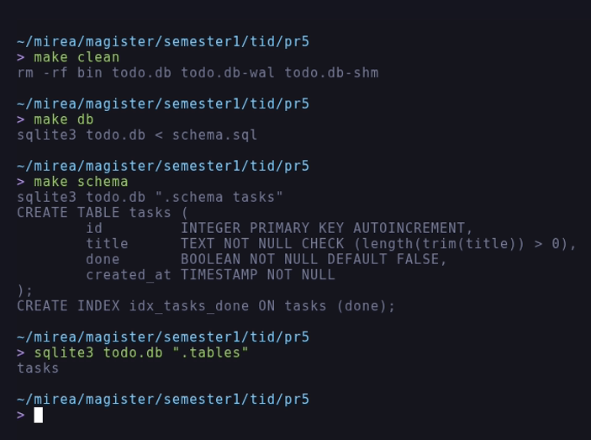
Рисунок 2 – Создание таблицы tasks и её схема

2.3 INSERT с возвратом идентификатора
func (r *Repo) CreateTask(ctx context.Context, title string) (int, error) {
const q = `INSERT INTO tasks (title, done, created_at) VALUES (?, FALSE, ?) RETURNING id;`

var id int
if err := r.DB.QueryRowContext(ctx, q, title, now()).Scan(&id); err != nil {
return 0, err
}
return id, nil
}
Заголовок передаётся плейсхолдером ?, значение done берётся по умолчанию из схемы, время создания вычисляется в Go и тоже передаётся параметром. QueryRowContext + Scan возвращают сгенерированный id одним запросом (SQLite поддерживает RETURNING).

2.4 SELECT и обход строк
func (r *Repo) ListTasks(ctx context.Context) ([]Task, error) {
const q = `SELECT id, title, done, created_at FROM tasks ORDER BY id;`

rows, err := r.DB.QueryContext(ctx, q)
if err != nil {
return nil, err
}
defer rows.Close()

out := make([]Task, 0, 8)
for rows.Next() {
var t Task
if err := rows.Scan(&t.ID, &t.Title, &t.Done, &t.CreatedAt); err != nil {
return nil, err
}
out = append(out, t)
}
return out, rows.Err()
}
Обязательные элементы: defer rows.Close(), проверка ошибки Scan и возврат rows.Err() после цикла. Для одной строки используется QueryRowContext:
func (r *Repo) FindByID(ctx context.Context, id int) (*Task, error) {
const q = `SELECT id, title, done, created_at FROM tasks WHERE id = ?;`

var t Task
err := r.DB.QueryRowContext(ctx, q, id).Scan(&t.ID, &t.Title, &t.Done, &t.CreatedAt)
if errors.Is(err, sql.ErrNoRows) {
return nil, ErrNotFound
}
...
}

2.5 Проверочные задания
ListDone фильтрует по статусу одним параметром:
const q = `SELECT id, title, done, created_at FROM tasks WHERE done = ? ORDER BY id;`
rows, err := r.DB.QueryContext(ctx, q, done)
CreateMany пишет пачку заголовков в одной транзакции: при ошибке любого INSERT выполняется Rollback, и база остаётся в прежнем состоянии.
func (r *Repo) CreateMany(ctx context.Context, titles []string) error {
tx, err := r.DB.BeginTx(ctx, nil)
if err != nil {
return err
}
defer func() { _ = tx.Rollback() }()

const q = `INSERT INTO tasks (title, done, created_at) VALUES (?, FALSE, ?);`

for i, title := range titles {
if _, err := tx.ExecContext(ctx, q, title, now()); err != nil {
return fmt.Errorf("insert %d (%q): %w", i+1, title, err)
}
}

return tx.Commit()
}
SetDone демонстрирует Exec и проверку количества затронутых строк:
const q = `UPDATE tasks SET done = ? WHERE id = ?;`

res, err := r.DB.ExecContext(ctx, q, done, id)
...
affected, err := res.RowsAffected()
if affected == 0 {
return ErrNotFound
}

2.6 Запуск приложения
main.go открывает пул, создаёт схему, вставляет три задачи, печатает список, ищет задачу по id, выполняет массовую вставку, отмечает первую задачу выполненной и выводит итог.
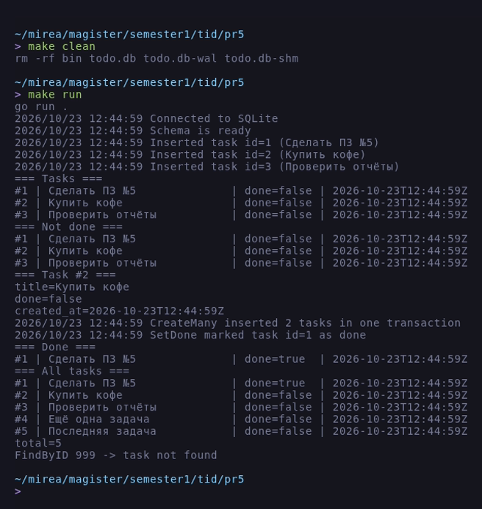
Рисунок 3 – Вывод make run: вставка и список задач

2.7 Проверка через консольный клиент
После запуска те же записи видны в базе: три задачи, две из массовой вставки, у первой done = 1. Отдельно проверено количество выполненных задач и выборка с ограничением по количеству строк.
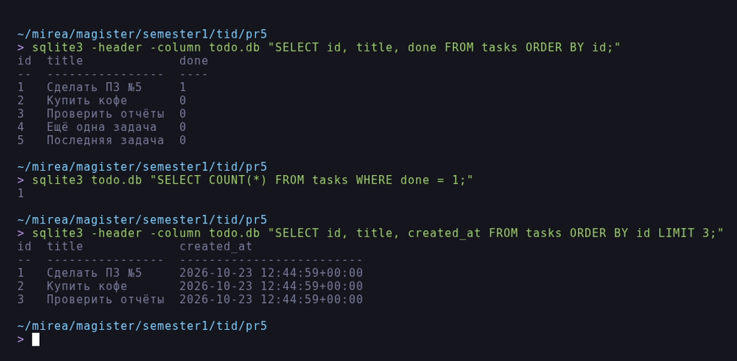
Рисунок 4 – Проверка записей через SELECT

2.8 Тесты
repository_test.go проверяет создание задачи, ограничение CHECK на пустой заголовок, список, фильтр по done, поиск по id вместе с ErrNotFound, изменение статуса, массовую вставку и её откат, а также истечение context.
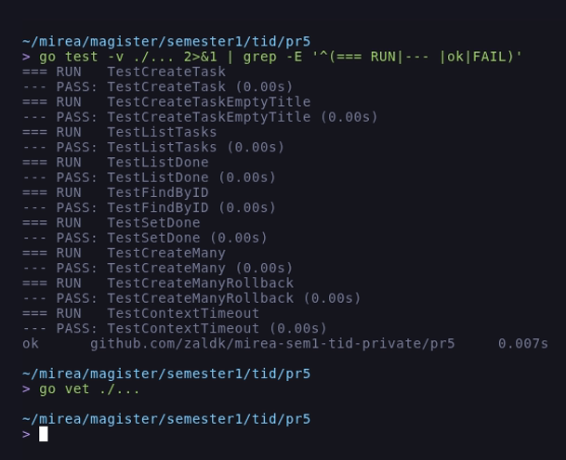
Рисунок 5 – go test -v и go vet

3 РЕЗУЛЬТАТЫ ТЕСТИРОВАНИЯ
Таблица 2 – Результаты проверки
Проверка | Ожидалось | Получено
openDB на существующем файле | Connected to SQLite | Connected to SQLite
CreateTask три раза | id 1, 2, 3 | 1, 2, 3
ListTasks | 3 строки | 3 строки, done=false
FindByID(2) | задача Купить кофе | Купить кофе, done=false
FindByID(999) | ErrNotFound | task not found
CreateMany (2 задачи) | всего 5 задач | total=5, id 4 и 5
SetDone(1, true) | done=true у первой | done=true
ListDone(true) | одна задача | только #1
CreateTask с пустым title | ошибка CHECK | ошибка ограничения
CreateMany с пустым title | откат транзакции | count=0
ListTasks с истёкшим context | ошибка | context deadline exceeded
go test ./... | все тесты зелёные | ok ... 0.007s
go vet ./... | без замечаний | без замечаний

4 ОБОСНОВАНИЕ НАСТРОЕК ПУЛА
Для локальной работы с одним приложением достаточно небольшого пула: каждая открытая транзакция удерживает одно соединение, а SQLite всё равно сериализует запись. Поэтому SetMaxOpenConns(10) ограничивает число одновременных соединений и защищает от всплесков, SetMaxIdleConns(5) держит часть соединений открытыми, чтобы не платить за переоткрытие файла базы, а SetConnMaxLifetime(30 * time.Minute) периодически пересоздаёт соединения и не оставляет зависших блокировок. Для серверной СУБД эти значения подбираются по числу ядер и нагрузке, здесь важен сам принцип: пул ограничивает ресурсы и переиспользует соединения.

ЗАКЛЮЧЕНИЕ
Приложение подключается к базе через database/sql, создаёт схему, выполняет параметризованные INSERT и SELECT и корректно обрабатывает ошибки. Все проверочные задания выполнены: фильтр по done, поиск по id, массовая вставка через транзакцию. Использование плейсхолдеров и context.WithTimeout исключает SQL-инъекции и зависание запросов.

5 ОТВЕТЫ НА КОНТРОЛЬНЫЕ ВОПРОСЫ
1. Что такое пул соединений *sql.DB и зачем его настраивать? *sql.DB – не одно соединение, а пул: он открывает соединения по мере надобности, переиспользует их и закрывает лишние. Настройка нужна, чтобы ограничить потребление ресурсов сервером БД, уменьшить задержку на установку соединений и не держать соединения дольше, чем нужно.
2. Почему используем плейсхолдеры ?, $1, $2? Плейсхолдеры передают значения отдельно от текста запроса, поэтому пользовательские данные не могут изменить структуру SQL – это защита от SQL-инъекций. Кроме того, СУБД кэширует план запроса, а типы значений преобразуются безопасно.
3. Чем Query, QueryRow и Exec отличаются? Query возвращает *sql.Rows для набора строк, QueryRow возвращает одну строку через Scan (ошибка sql.ErrNoRows, если строки нет), а Exec применяется для INSERT/UPDATE/DELETE без результата и позволяет узнать RowsAffected.
4. Зачем транзакции при массовой вставке? Транзакция делает набор операций атомарным: либо применяются все INSERT, либо ни один. Это важно при массовой вставке – иначе при ошибке в середине в базе останется частично загруженный набор. Транзакция также уменьшает накладные расходы на фиксацию каждого оператора.
5. Что будет, если не закрыть rows? Соединение не вернётся в пул, и после SetMaxOpenConns запросов приложение заблокируется на ожидании свободного соединения. Поэтому используется defer rows.Close() сразу после успешного Query.

СПИСОК ИСПОЛЬЗОВАННЫХ ИСТОЧНИКОВ
Адышкин С. С. Практическое занятие № 5: Подключение к PostgreSQL через database/sql. Выполнение простых запросов (INSERT, SELECT) [Текст]. — Москва : МИРЭА, 2025–2026. (файл «Практическое занятие №5.pdf» в репозитории)
database/sql — package documentation [Электронный ресурс]. — URL: https://pkg.go.dev/database/sql (дата обращения: 27.10.2026).
mattn/go-sqlite3: SQLite3 driver for Go [Электронный ресурс]. — URL: https://github.com/mattn/go-sqlite3 (дата обращения: 27.10.2026).
SQLite Documentation [Электронный ресурс]. — URL: https://www.sqlite.org/docs.html (дата обращения: 27.10.2026).

